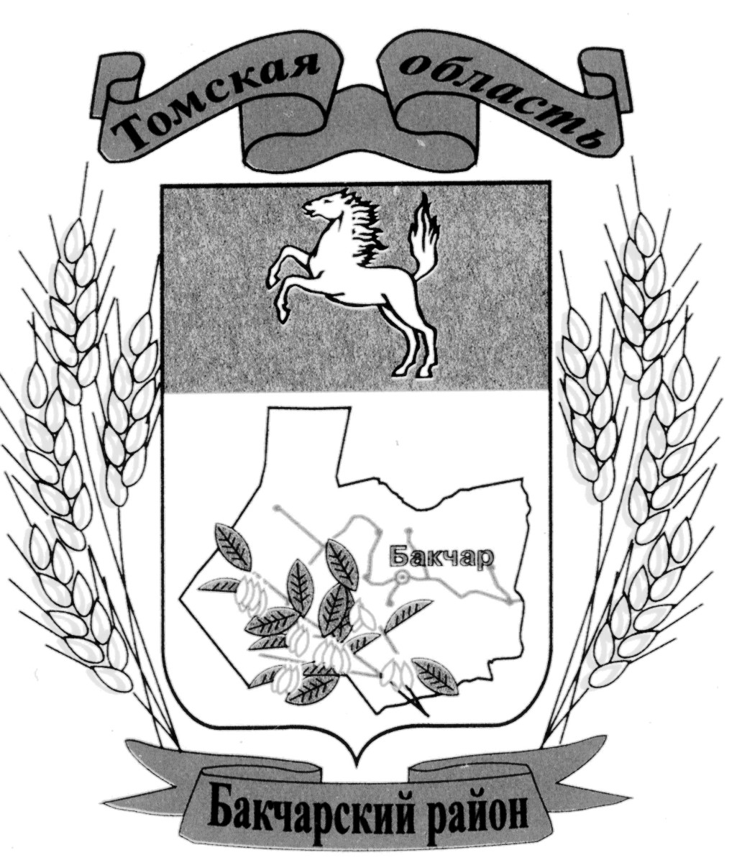
АДМИНИСТРАЦИЯ БАКЧАРСКОГО РАЙОНА
ПОСТАНОВЛЕНИЕ (ПРОЕКТ)
 |  |  |  | №
О внесении изменений в постановление Администрации Бакчарского района от 23.10.2017 № 682 «Об утверждении муниципальной программы «Развитие внутреннего и въездного туризма в МО «Бакчарский район» на 2018-2022 годы»
В соответствии с постановлением Администрации Бакчарского района от 22.12.2015 № 758 «Об утверждении Порядка принятия решений о разработке муниципальных программ муниципального образования «Бакчарский район», их формирования, реализации и мониторинга» и постановлением Администрации Томской области от 12.12.2014 № 489а «Об утверждении государственной программы «Развитие культуры и туризма в Томской области» а так же в соответствии с Бюджетным кодексом Российской Федерации и Федеральным законом от 06.10.2003 № 131-ФЗ «Об общих принципах организации местного самоуправления в Российской Федерации»,
ПОСТАНОВЛЯЮ:
1. Внести следующие изменения в постановление Администрации Бакчарского района от 23.10.2017 № 682 «Об утверждении муниципальной программы «Развитие внутреннего и въездного туризма в МО «Бакчарский район» на 2018-2022 годы»:
1.1. Раздел «Объемы и источники финансирования (с детализацией по годам реализации, тыс. рублей)» паспорта программы изложить в следующей редакции:
Источники | всего | 2018 | 2019 | 2020 | 2021 | 2022
федеральный бюджет (по согласованию (прогноз)), тыс.руб. | 0 | 0 | 0 | 0 | 0 | 0
областной бюджет, тыс.руб. | 786,5 | 0 | 0 | 0 | 786,5 | 0
местные бюджеты (по согласованию (прогноз)), тыс.руб. | 845,973 | 85,043 | 117,73 | 47 | 410 | 186,2
внебюджетные источники (по согласованию (прогноз)), тыс.руб. | 0 | 0 | 0 | 0 | 0 | 0
всего по источникам, тыс.руб. | 1632,473 | 85,043 | 117,73 | 47 | 1196,5 | 186,2
1.2. Перечень программных мероприятий муниципальной программы «Развитие внутреннего и въездного туризма в МО «Бакчарский район» на 2018-2022 годы» изложить согласно приложению к данному постановлению.
2. Опубликовать настоящее постановление в порядке, предусмотренным Уставом МО «Бакчарский район».
3. Контроль за исполнением настоящего постановления возложить на заместителя Главы Бакчарского района по социальным вопросам.

Глава района |  |  |  |  |  | С.П. Ревера

Приложение

к Постановлению Администрации Бакчарского района от г. №

Перечень программных мероприятий муниципальной программы (подпрограммы)
«Развитие внутреннего и въездного туризма на территории МО «Бакчарский район» на 2018-2022 годы».
№ п/п | Наименование  мероприятия  муниципальной программы | Срок исполнения | Объем  финанси-  рования, руб. | В том числе за счет средств |  |  |  | Исполнители мероприятий | Ожидаемый эффект (социально-экономический)
 |  |  |  | федеральный бюджет, руб. | областной бюджет, руб. | местный бюджет, руб. | внебюд-  жетных  источ-  ников, руб. | Исполнители мероприятий
1 | 2 | 3 | 4 | 5 | 6 | 7 | 8 | 9 | 10
Цель муниципальной программы - Создание условий для развития на территории Бакчарского района туристской отрасли
1 | Задача 1: Создание условий для удовлетворения потребностей российских (в том числе бакчарцев и жителей области) и иностранных граждан в активном и полноценном отдыхе, способствующем приобщению к культурным и историческим ценностям, укладу жизни сельского населения и укреплению здоровья
1.1 | Мероприятие 1 | всего | 142 100 |  |  | 142 100 |  | МБУК «Бакчарская МЦКС»,  МБУК «Бакчарский краеведческий музей северного садоводства», МБУК «Бакчарская МЦБС» |  | Повышение уровня проведения мероприятий.  Ежегодно приобретается не менее 5 наименований мебели.
 | Приобретение уличной мебели для проведения мероприятий (палатки, столы, тенты, стулья) | 2018 | 57 400 |  |  | 57 400
 |  | 2019 | 84 700 |  |  | 84 700
 |  | 2020
1.2 | Мероприятие 2 | всего |  |  |  |  |  | Администрация Бакчарского района, МБУК «Бакчарская МЦКС»,  МБУК «Бакчарская МЦБС», МБУК «Бакчарский краеведческий музей северного садоводства» | Повышение уровня проведения мероприятий и туристского потока.  Ежегодно квалификацию повышают не менее 1 специалиста.
 | Участие на курсах повышения квалификации и обучающих семинарах по подготовке кадров для сферы туризма | 2018
 |  | 2019
 |  | 2020
 |  | 2022
1.3 | Мероприятие 3 | всего |  |  |  |  |  | Администрация Бакчарского района, МБУК «Бакчарская МЦКС» | Повышение уровня проведения мероприятий.
 | Установка сцены в Парке семейного отдыха | 2019 |  |  |  |  |  | Администрация Бакчарского района, МБУК «Бакчарская МЦКС»
1.4 | Мероприятие 4 | всего |  |  |  |  |  | Администрация Бакчарского района, МБУК «Бакчарская МЦКС» | Повышение уровня проведения мероприятий, увеличение зрителей мероприятий за счет родителей с детьми.  Аттракционы приобретаются по мере необходимости.
 | Приобретение игровых аттракционов для детского городка | 2018 |  |  |  |  |  | Администрация Бакчарского района, МБУК «Бакчарская МЦКС»
 | Приобретение игровых аттракционов для детского городка | 2019 |  |  |  |  |  | Администрация Бакчарского района, МБУК «Бакчарская МЦКС»
 | Приобретение игровых аттракционов для детского городка | 2020 |  |  |  |  |  | Администрация Бакчарского района, МБУК «Бакчарская МЦКС»
1.5 | Мероприятие 5 | всего |  |  |  |  |  | МБУК «Бакчарская МЦКС» | Повышение туристского потока.
 | Создание салона выставок-продаж предметов декоративно-прикладного искусства местных мастеров при Бакчарском районном Доме культуры | 2018 |  |  |  |  |  | МБУК «Бакчарская МЦКС»
1.6 | Мероприятие 6 | всего |  |  |  |  |  | Администрация Бакчарского района, МБУК «Бакчарская МЦКС», МБУК «Бакчарский краеведческий музей северного садоводства» | Повышение туристского потока.  Ежегодно специалисты участвуют не менее чем в 1 мероприятии.
 | Участие в туристических форумах и выставках, направленных на развитие туризма | 2018
 |  | 2019
 |  | 2020
 |  | 2022
1.7 | Мероприятие 7 | всего |  |  |  |  |  | Администрация Бакчарского района, МБУК «Бакчарская МЦКС», Администрация Вавиловского СП | Выявление мастеров для дальнейшего участия в областных мероприятиях.  Ежегодно проводится 1 мероприятие.
 | Организация и проведение районного конкурса по рыбной ловле «Поплавок» | 2018
 |  | 2019
 |  | 2020
 |  | 2022
1.8 | Мероприятие 8 | всего |  |  |  |  |  | МБУК «Бакчарская МЦКС» | Повышение уровня проведения мероприятий.
 | Софинансирование расходов по установке сцены в парке семейного отдыха в с. Бакчар | 2019 |  |  |  |  |  | МБУК «Бакчарская МЦКС»
1.9 | Мероприятие 9 | всего |  |  |  |  |  | Администрация Бакчарского района, Администрация Бакчарского сельского поселения | Повышение уровня проведения мероприятий. Планируется реконструкция тротуара в рамках проведения «Праздника жимолости»
 | Софинансирование расходов по устройству по ремонту тротуаров по пер. Пионерскому до парка семейного отдыха в с. Бакчар, по устройству. | 2022
1.10 | Мероприятие 10 | всего | 36 913 |  |  | 36 913 |  | МБУК «Бакчарский краеведческий музей северного садоводства», МБУК «Бакчарская МЦКС», Отдел образования Бакчарского района | Повышение уровня проведения мероприятий.  Ежегодно реализуется не менее 1 мероприятия.
 | Участие в туристических проектах, реализуемых на территории Томской области | 2018 | 23 143 |  |  | 23 143
 |  | 2019 | 13 770 |  |  | 13 770
 |  | 2020
 |  | 2022
1.11 | Мероприятие 11 | всего | 173 500 |  | 120 000 | 53 500 |  | МБУК «Бакчарский краеведческий музей» | Повышение уровня проведения мероприятий.  Ежегодно планируется принять участие не менее чем в 1 проекте.
 | Софинансирование проектов, отобранных по итогам проведенных конкурсов проектов | 2020 |  |  |  |  |  | МБУК «Бакчарский краеведческий музей»
 |  | 2021 | 135 000 |  | 120 000 | 15 000 |  | МБУК «Бакчарский краеведческий музей»
 |  | 2022 |  |  |  |  |  | МБУК «Бакчарский краеведческий музей»
1.12 | Мероприятие 12 | всего | 37 000 |  |  | 37 000 |  | МБУК «Бакчарский краеведческий музей»
 | Приобретение контрольно-кассового аппарата | 2020 | 37 000 |  |  | 37 000 |  | МБУК «Бакчарский краеведческий музей»
1.13 | Мероприятие 13 | всего | 318 900 |  |  | 318 900 |  | МБУК «Бакчарский краеведческий музей» | Повышение уровня проведения мероприятий.  Планируется приобрести 1 контрольно-кассовый аппарат.
 | Развитие и оснащение музейного комплекса в парке семейного отдыха | 2021 | 214 000 |  |  | 214 000 |  | МБУК «Бакчарский краеведческий музей»
 |  | 2022 | 104 900 |  |  | 104 900 |  | МБУК «Бакчарский краеведческий музей»
1.14 | Мероприятие 14 | всего | 5 800 |  |  | 5 800 |  | МБУК «Бакчарская МЦБС» | Предоставление дополнительных услуг при приеме туристических групп.
 | Проведение мастер-классов для туристических групп | 2022 | 5 800 |  |  | 5 800 |  | МБУК «Бакчарская МЦБС»
1.15 | Мероприятие 15 | всего | 705 000 |  | 666 500 | 38 500 |  | Администрация Бакчарского района, МБУК «Бакчарский краеведческий музей», МБОУДО «Бакчарский ЦДО» | Повышение уровня проведения мероприятий. Софинансирование выделяется по мере необходимости.
 | Софинансирование проекта по созданию условий для развития инфраструктуры непроизводственных индустрий | 2021 | 705 000 |  | 666 500 | 38 500
 | Итого по  задаче 1 | всего | 1 405 713 |  | 781 500 | 624 213
 | Итого по  задаче 1 | 2018 | 80 543 |  |  | 80 543
 | Итого по  задаче 1 | 2019 | 98 470 |  |  | 98 470
 | Итого по  задаче 1 | 2020 | 37 000 |  |  | 37 000
 | Итого по  задаче 1 | 2021 | 1 049 000 |  | 781 500 | 267 500
 | Итого по  задаче 1 | 2022 | 140 700 |  |  | 140 700
2 | Задача 2: Разработка экскурсионных и туристских маршрутов и формирование базы данных о них для публикации в сети Интернет.
2.1 | Мероприятие 1 | всего |  |  |  |  |  | Администрация Бакчарского района, МБУК «Бакчарский краеведческий музей», МБУК «Бакчарская МЦБС», МБУК «Бакчарская МЦКС» | Повышение туристского потока.  Ежегодно разрабатывается не менее 1 нового маршрута.
 | Разработка экскурсионных и туристских маршрутов | 2018
 | Разработка экскурсионных и туристских маршрутов | 2019
 | Разработка экскурсионных и туристских маршрутов | 2020
 | Разработка экскурсионных и туристских маршрутов | 2021
 | Разработка экскурсионных и туристских маршрутов | 2022
2.2 | Мероприятие 2 | всего | 24 500 |  |  | 24 500 |  | МБУК «Бакчарский краеведческий музей» | Повышение туристского потока.  Ежегодно проводится не мене 5 автобусных экскурсий.
 | Проведение автобусной экскурсии «Бакчар исторический» | 2018 | 4 500 |  |  | 4 500 |  | МБУК «Бакчарский краеведческий музей»
 | Проведение автобусной экскурсии «Бакчар исторический» | 2019 |  |  |  |  |  | МБУК «Бакчарский краеведческий музей»
 | Проведение автобусной экскурсии «Бакчар исторический» | 2020 | 10 000 |  |  | 10 000 |  | МБУК «Бакчарский краеведческий музей»
 | Проведение автобусной экскурсии «Бакчар исторический» | 2021 |  |  |  |  |  | МБУК «Бакчарский краеведческий музей»
 | Проведение автобусной экскурсии «Бакчар исторический» | 2022 | 10 000 |  |  | 10 000 |  | МБУК «Бакчарский краеведческий музей»
2.3 | Мероприятие 3 | всего | 35 500 |  |  | 35 500 |  | Администрация Бакчарского района, МБУК «Бакчарский краеведческий музей», МБУК «Бакчарская МЦБС» | Повышение туристского потока, информирование населения РФ и иностранцев о туристском потенциале района.  Информационно-рекламные материалы поставляются по мере необходимости.
 | Подготовка и издание информационно-рекламных материалов о турпотенциале района (каталогов, буклетов, плакатов и т.д.) | 2018
 |  | 2019
 |  | 2020
 |  | 2021 | 20 000 |  |  | 20 000
 |  | 2022 | 15 500 |  |  | 15 500
2.4 | Мероприятие 4 | всего |  |  |  |  |  | Администрация Бакчарского района, МБУК «Бакчарский краеведческий музей», МБУК «Бакчарская МЦБС», МБУК «Бакчарская МЦКС» | Повышение туристского потока.  Сувенирная продукция приобретается по мере необходимости.
 | Подготовка и издание тематической сувенирной продукции (значки, брелоки и т.д.) | 2018
 |  | 2019
 |  | 2020
2.5 | Мероприятие 5 | всего |  |  |  |  |  | Администрация Бакчарского района | Повышение туристского потока, информирование населения РФ и иностранцев о туристском потенциале района.  Информация обновляется не менее 1 раза в год.
 | Размещение информации о туристском потенциале района в сети Интернет | 2018 |  |  |  |  |  | Администрация Бакчарского района
 |  | 2019 |  |  |  |  |  | Администрация Бакчарского района
 |  | 2020 |  |  |  |  |  | Администрация Бакчарского района
 |  | 2021 |  |  |  |  |  | Администрация Бакчарского района
 |  | 2022 |  |  |  |  |  | Администрация Бакчарского района
2.6 | Мероприятие 6 | всего | 61 760 |  |  | 61 760 |  | МБУК «Бакчарский краеведческий музей» | Повышение туристского потока.  Ежегодно приобретается не менее 2 наименований мебели.
 | Организация выставок и экскурсий (мебель, оборудование, стенды, стеллажи, материалы для оформления выставок, ПО) | 2018 |  |  |  |  |  | МБУК «Бакчарский краеведческий музей»
 |  | 2019 | 19 260 |  |  | 19 260 |  | МБУК «Бакчарский краеведческий музей»
 |  | 2020 |  |  |  |  |  | МБУК «Бакчарский краеведческий музей»
 |  | 2021 | 22 500 |  |  | 22 500 |  | МБУК «Бакчарский краеведческий музей»
 |  | 2022 | 20 000 |  |  | 20 000 |  | МБУК «Бакчарский краеведческий музей»
2.7 | Мероприятие 7 | всего |  |  |  |  |  | Отдел образования Бакчарского района | Повышение знаний у школьников в сфере краеведения.  Ежегодно проводится не менее 2 поездок.
 | Экскурсионные туристическо-познавательные поездки для школьников (в МБОУ «Бакчарская СОШ» - музейная комната, в МБОУ «Парбигская СОШ им.М.Т.Калашникова» - музейная комната) | 2018 |  |  |  |  |  | Отдел образования Бакчарского района
 |  | 2019 |  |  |  |  |  | Отдел образования Бакчарского района
 |  | 2020 |  |  |  |  |  | Отдел образования Бакчарского района
2.8 | Мероприятие 2.8 | всего | 100 000 |  |  | 100 000 |  |  | Повышение туристского потока.  Экспонаты приобретаются по мере необходимости
 | Приобретение экспонатов для музея | 2021 | 100 000 |  |  | 100 000
 | Итого по  задаче 2 | всего | 221 700 |  |  | 221 700
 | Итого по  задаче 2 | 2018 | 4 500 |  |  | 4 500
 | Итого по  задаче 2 | 2019 | 19 260 |  |  | 19 260
 | Итого по  задаче 2 | 2020 | 10 000 |  |  | 10 000
 | Итого по  задаче 2 | 2021 | 142 500 |  |  | 142 500
 | Итого по  задаче 2 | 2022 | 45 500 |  |  | 45 500
 | Итого по всем задачам: | Всего | 1 632 473 |  | 786 500 | 845 973
 | Итого по всем задачам: | 2018 | 85 043 |  |  | 85 043
 | Итого по всем задачам: | 2019 | 117 730 |  |  | 117 730
 | Итого по всем задачам: | 2020 | 47 000 |  |  | 47 000
 | Итого по всем задачам: | 2021 | 1 196 500 |  | 786 500 | 410 000
 | Итого по всем задачам: | 2022 | 186 200 |  |  | 186 200

Распределение объемов финансирования муниципальной программы, с детализацией по годам (тыс. рублей).

Источники | всего | 2018 | 2019 | 2020 | 2021 | 2022
федеральный бюджет (по согласованию (прогноз)), тыс.руб. | 0 | 0 | 0 | 0 | 0 | 0
областной бюджет, тыс.руб. | 786,5 | 0 | 0 | 0 | 786,5 | 0
местные бюджеты (по согласованию (прогноз)), тыс.руб. | 845,973 | 85,043 | 117,73 | 47 | 410 | 186,2
внебюджетные источники (по согласованию (прогноз)), тыс.руб. | 0 | 0 | 0 | 0 | 0 | 0
всего по источникам, тыс.руб. | 1632,473 | 85,043 | 117,73 | 47 | 1196,5 | 186,2

